Урок – квест русского языка в 5 классе по теме
«Космическое путешествие на планету Лексика»
Цели урока: повторить понятие о лексике, как о разделе науки о языке; закрепить знания учащихся о группах слов в лексике; о лексическом значении слов.
Задачи:
- формирование языковых и речевых навыков по теме;
- закрепление навыков самостоятельной работы в группе;
- извлечение необходимой информации из словарей и использование её в различных видах деятельности;
- развитие умений опознавать, анализировать, сопоставлять, классифицировать и оценивать языковые факты;
- развитие интеллектуальных и творческих способностей, речевой культуры человека;
- совершенствование коммуникативных способностей, формирование готовности к сотрудничеству, созидательной деятельности, умений вести диалог, искать и находить содержательные компромиссы.
Оборудование: на доске изображение планеты, звезды, ракеты; карты маршрута полета, лист оценивания прохождения этапов маршрута, фломастеры, конверты с заданиями, карточки с разноцветными звездами, столовые корзинки, толковые словари.

Группа космонавтов ракеты «Стрела-1» , «Стрела-2»


Группа жителей планеты «Лексика» - лексы
на корабле «Звезда».

Группа руководителей полета
(ЦУП – ЦЕНТР УПРАВЛЕНИЯ ПОЛЕТОМ)
Ход урока
Музыкальная заставка (ВИА «Зодиак» «Полет к звездам»)
- ОРГМОМЕНТ.
– Здравствуйте!
Я приглашаю вас отправиться в полет,
Путь к новым знаниям и труден, и опасен.
Но дружба, смелость и желание идти вперед,
Я верю, нам удачу принесет!
РОЛИ УЧАСТНИКОВ УРОКА-КВЕСТА.
(Все ученики выбирают звезду, на которой написана их роль в игре, делятся на группы. Космонавты выполняют задания, проходя весь маршрут по порядку, работая в команде. Руководители ЦУП контролируют выполнение и качество выполнения заданий, помогают в сложных ситуациях (Лексический кроссворд, «Черная дыра»).
- Внимание! Всем занять свои места! (на столах расставлены таблички: Центр Управления Полетом, ракета «Стрела-1», ракета «Стрела-2», ракета «Звезда»)
Мы отправляемся в полет к неизведанной планете, о которой столько много узнали, прочитали, а сегодня ступим на её землю. Да, ещё у нас важное дело: наших друзей, жителей планеты «Лексика», необходимо доставить домой. Получите конверты с вашими заданиями. Что удивило вас? У вас изображены только звезды!?
- МОТИВАЦИЯ К РАБОТЕ.
- Всегда ли мы начинаем наш путь в науке с чистого листа, не зная ничего о предмете нашего изучения? (Ответы детей)
- Вот и вы узнаете название звезд, используя знания, которые вы получили на уроках русского языка, а звезды помогут нам в пути к планете «Лексика». Мы отправляемся в далекое путешествие, нам потребуется много сил и знаний, поэтому вначале проведем проверку-разминку.
- Все ли слова имеют значение? А есть ли такие слова, которые не имеют какое-либо значение? (Это выдуманные слова, не имеющие смысла)
- Вам предстоит отгадать Лексический кроссворд, и если вы его отгадаете правильно, то в цветных клетках найдете буквы, которые при правильном сочетании дадут вам первую подсказку на пути к планете.
 |  |  |  |  |  |  |  |  |  |  | 9
 |  |  |  |  |  | 8
 |  |  |  |  | 1
 |  |  |  |  |  |  |  |  | 2
 |  | 10 |  |  |  |  |  |  |  |  |  |  |  |  | 11 |  |  |  |  |  | ?
3 |  |  |  |  |  |  |  |  | 4
 |  |  |  |  |  |  |  |  |  |  |  |  | 6
5
7

По горизонтали:
- Хранилище книг для общего пользования.
- Двенадцатая часть года.
- Игра на льду с шайбой и клюшками.
- Столица России.
- Душистая сладкая ягода начала лета.
- Командная игра в мяч ногами.
- Мера веса, равная 1000 граммам.
По вертикали:
- Водоем, специально созданный для плавания.
- Спортивная игра в мяч через сетку.
- Собрание каких-либо предметов (марок, значков)
- Овощ, обычно растущий кочаном.
Ответы (По горизонтали: библиотека, месяц, хоккей, Москва, земляника, футбол, килограмм. По вертикали: бассейн, волейбол, коллекция, капуста) .
- Какое слово у вас получилось? (Маршрут) Дайте определение этому слову.
- Оно важно для нас, мы тоже проложим маршрут нашего полета. Возьмите линейку и карандаш и соедините звезды линиями, начиная от первой звезды.



- Теперь мы знаем наш путь, вперед к новым открытиям!
3. ВЫПОЛНЕНИЕ ЗАДАНИЙ МАРШРУТА
- Найдите на карте первую звезду, что мы знаем о ней? Эта звезда светит разным светом, она сама загадочная в нашем космическом пространстве. Отгадаем загадки этой звезды, узнаем её название, и она поможет нам продолжить путь.
1 ЗАДАНИЕ
- Перед вами карточки с рисунками, если отгадали, о каких предметах идет речь, то поднимайте 2 карточки.
- Нас много в играх набирают, а иногда и на нос надевают.
- В бою и рубят, и взрывают, а после боя развлекают.
- Из земли я воду извлекаю, я ваши вещи сохраняю, законы музыки пишу и ничего в вознагражденье от человека не прошу.
- Сейчас я, правда, устарела, а прежде было много дела, как выйду на зеленый луг, так забываю про досуг. Любая мода не вечна, не изменюсь лишь я одна: и девочки всегда и всюду носить меня, конечно, будут.
ОТЕТЫ: очки, ключ, коса, шашки
- Как называют такие слова? (ОМОНИМЫ) Правильно, так называется первая звезда.
- Ура! Первая часть звездного маршрута пройдена. Наши эксперты ЦУПа оценивают ваши ответы, а вы отмечаете это в ваших маршрутных листах.
5. - Впереди новая звезда, и к ней мы направляем свои корабли. Вы узнаете её название, ответив на вопрос
Узнайте слова которые , как родные братья,
Не разорвать их крепкие объятья.
И помни, братья – разные в лицо,
Но всегда обозначают что-то одно. (СИНОНИМЫ)

- Правильно, молодцы! Чтобы продолжить наш полет, необходимо выполнить задание. Пожалуйста, уважаемые эксперты, объясните план работы (Игра «Третье лишнее»).
2 ЗАДАНИЕ
- В каждой строке подчеркните «лишнее» слово
А) Огонь, дым, пламя
Б) Алфавит, азбука, чистописание
В) Бросать, кидать, ловить
Д) Ураган, дождь, буря
Е) Шалун, тихоня, озорник
- Отправьте в ЦУП свои ответы с помощью кода (Хлопаем в ладоши (по очереди): первое слово «лишнее» – 1 хлопок и т.д.)
- Вот и вторая звезда осталась позади, наш путь лежит к третьей. Только почему так неясны её очертания? Как мы узнаем, правильно ли мы движемся вперед? Слово специалистам ЦУПа.
- Новое задание «Одно словечко на двоих» поможет вам ответить на ваш вопрос, если, конечно, вы с ним справитесь. К двум слова вы подбираете и записываете одно определение. Карточки у вас на столах, приступайте к работе, время не ждет.
3 ЗАДАНИЕ
Ноша 1 горе (тяжелый)

Кольцо 2 колос (золотой)

Человек 3 мороз (сильный)

Враг 4 ветер (злой)

Газета 5 воздух (свежий)
- Если вы правильно отгадали все слова, то поняли, что третья звезда имеет сложное название …. (Метафора, или прямое и переносное значение слова) Оцените свою работу звездами в ваших маршрутных листах.
- Слышите, мне кажется, что двигатели наших кораблей глохнут, надо добавить в них топливо. Нам тоже надо немного «подзарядиться».
4. ФИЗКУЛЬТМИНУТКА (Музыкальная заставка (ВИА «Зодиак» «Полет к звездам»)
Раз – все встали, потянулись,
Два – согнулись, разогнулись.
Три – наклоны вправо, влево,
А четыре – полетели очень смело.
Пять – глаза прикрыли дружно:
Отдохнуть им тоже нужно.
Шесть – вздохнули глубоко,
Улыбнулись широко.
Семь – спокойно тихо сели,
В путь пора, мы полетели!
- Внимание! Опасность, на пути нашего корабля Черная дыра, чтобы выйти из нее, надо всем командам быстро решить РЕБУСЫ, которые в большом количестве находятся в ней. (Ответы с обратной стороны карточек с ребусами)
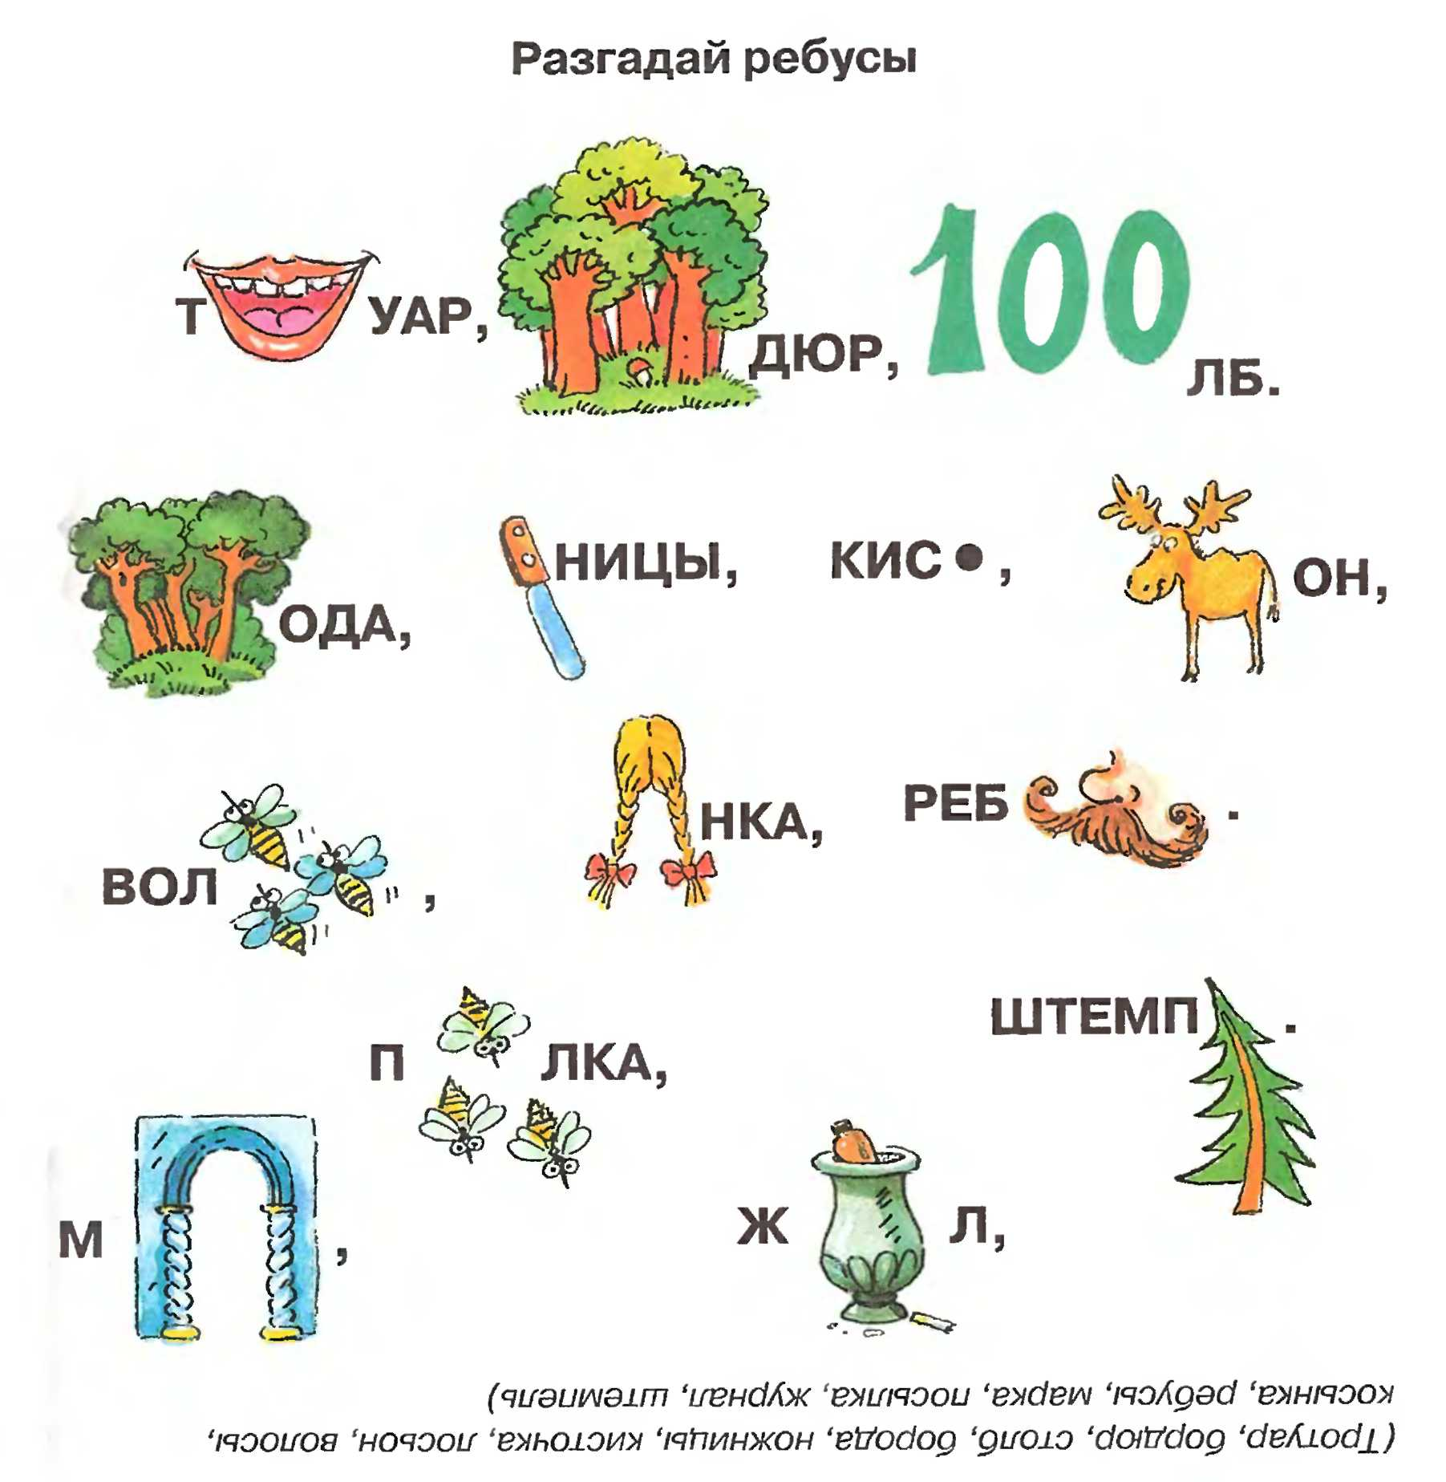

-- Поздравляю, вы отлично справились с трудностями и выбрались из Черной дыры.
- Впереди тускло светится странная звезда, она вся завалена камнями (на доске эта звезда закрыта «камнями»).
4 ЗАДАНИЕ
- Нужно быстро разобрать их и разложить в разные корзины, которые у вас на столе. На одной написано «Хорошо», на другой – «Плохо». Попробуйте разобраться с технологией распределения слов. А сотрудники ЦУПа высылают экспертов, которые внимательно проверяют, чтобы «камни» попали в нужные корзины.
Друг, радость, вражда, трудолюбие, враг, зло, лень, ложь, горе, мир, правда, война, добро, дружба.
- Эксперты, вам слово. Оценивают, отмечают в маршрутных листах качество выполнения задания.

- Теперь на этой планете чисто, как же называется она? (Антонимы)
- Посмотрите, следующая звезда отличается от других, у нее много спутников. Как вы думаете, почему?
- А сколько значений имеет слово «звезда»? (Работа с толковым словарем Толковый словарь Ожегова.)

Звезда
- Небесное тело (раскаленный газовый шар), ночью видимое как светящаяся точка
- Перен. зн.: о выдающемся деятеле искусства, науки.
- Верить в свою звезду (перен. : в свое назначение, в свою счастливую судьбу).
- Фигура.
- Морская звезда - иглокожее животное.
- Как называются слова, имеющие несколько значений? (Многозначные слова)

5 ЗАДАНИЕ
- Специалисты ЦУПа приготовили еще одно задание, они считают, что такая планета заслуживает особого внимания.
- Прочитайте предложения, определите, сколько значений у слова «земля». Заполните кластер.

ЗЕМЛЯ

После второго удара богатырь ушел в землю по пояс. Мать с младенцем спасена, землю чувствует она. Земля вращается вокруг Солнца. За землю родную пошел воевать. (Почва, суша, планета, страна.)

- Покажите свои кластеры нашим экспертам, а они покажут ваши оценки. Заполните свои маршрутные листы.

- Смотрите, мы приближаемся к планете Лексика, приготовьтесь к высадке. А чем недовольны работники ЦУПа?
- Прежде чем высадиться на планету, вы должны пройти специальный тест-контроль, чтобы доказать ваше право быть гостями на этой планете. Отвечаете, поднимая руку, кто вперед. Эксперты считают количество правильных ответов.

6 ЗАДАНИЕ
- Лексика – это …
А) раздел науки о языке, изучающий звуки речи.
Б) словарный состав языка.
2. Слова «бежать, мчаться» - это…
А) синонимы
Б) антонимы
3. Слово «кисть» …
А) однозначное
Б) многозначное
4. Слова «жара - холод» - это …
А) синонимы
Б) антонимы
5. Лексическое значение слова разъясняется в …
А) толковых словарях
Б) орфографических словарях

- Вы справились со всеми заданиями и прибыли на планету Лексика, доставив её жителей домой. Вы - гости на планете «Лексика», а в гости принято приходить с подарками.
7 ЗАДАНИЕ
- Но подарок будет необычен: вам нужно написать благодарственное письмо жителям планеты за их работу в речи каждого человека. (Слова-помощники: мир, дружба, красота, богатство, язык, речь, и др.; время работы – 5 минут) (Музыкальная заставка (ВИА «Зодиак» «Полет к звездам»)
- Зачитайте свои выступления. Эксперты оценивают выполнение задания.

5. ИТОГ УРОКА.
- Что же вы приобрели в конце нашего путешествия? (Ответы детей)
- Кажется, что теперь вам все по плечу! Да, вы много узнали, но многое вам еще предстоит узнать. (Музыкальная заставка (ВИА «Зодиак» «Полет к звездам») С разделом «Лексика» мы встретимся с вами еще и в 6 классе, он также будет интересен и познавателен. Каждый раздел науки о языке с каждым годом будет открывать перед вами новые тайны, которые помогут вам обогатить свою речь, сделать её яркой, выразительной, понятной и грамотной.
- Спасибо всем за работу на уроке, я надеюсь, что все, что мы повторили по теме, поможет вам в дальнейшем на уроках русского языка и поможет обогатить ваш словарный запас. А работа в команде укрепит ваши хорошие отношения с одноклассниками, поможет вам работать в коллективе, слушая друг друга, помогая друг другу. Я желаю вам дальнейших успехов!
ПОДСЧЕТ звезд, самооценка.

ДОМАШНЕЕ задание по выбору учащихся:
- Написать развернутый ответ на вопрос стихотворения «След».
Скажи: Какой ты след оставишь?
След,
Чтобы вытерли паркет
И косо посмотрели вслед.
Или
Незримый прочный след
В чужой душе на много лет?
- Описать космическое путешествие к планете Лексика. (сочинение-репортаж)
- Составить тест по теме «Лексика» (10-12 заданий)

ПРИЛОЖЕНИЕ 1
Маршрутный лист

№ задания | Название задания | Оценка
1 | 2 карточки | 
2 | Игра «Третье лишнее»
3 | «Одно словечко на двоих»
4 | «Хорошо» – «Плохо»
5 | Кластер
6 | Тест-контроль
7 | Благодарственное письмо

ПРИЛОЖЕНИЕ 2
Шкала оценивания:
5 правильных ответов – красная звездочка
4 ответа – зеленая звездочка
3 и менее – синяя звездочка

ПРИЛОЖЕНИЕ 3

 |  |  |  |  |  |  |  |  |  |  | 9
 |  |  |  |  |  | 8
 |  |  |  |  | 1
 |  |  |  |  |  |  |  |  | 2
 |  | 10 |  |  |  |  |  |  |  |  |  |  |  |  | 11 |  |  |  |  |  | ?
3 |  |  |  |  |  |  |  |  | 4
 |  |  |  |  |  |  |  |  |  |  |  |  | 6
5
7
ПРИЛОЖЕНИЕ 4

«Третье лишнее»
А) Огонь, дым, пламя
Б) Алфавит, азбука, чистописание
В) Бросать, кидать, ловить
Д) Ураган, дождь, буря
Е) Шалун, тихоня, озорник
ПРИЛОЖЕНИЕ 5

Ноша 1 горе (тяжелый)

Кольцо 2 колос (золотой)

Человек 3 мороз (сильный)

Враг 4 ветер (злой)

Газета 5 воздух (свежий)

ПРИЛОЖЕНИЕ 6

друг | вражда | враг | лень | горе | правда | добро
радость | трудолюбие | зло | ложь | мир | война | дружба

ПРИЛОЖЕНИЕ 7

Кластер.

ЗЕМЛЯ

После второго удара богатырь ушел в землю по пояс. Мать с младенцем спасена, землю чувствует она. Земля вращается вокруг Солнца. За землю родную пошел воевать.

